Детский отдел
Литературный марафон «И вновь Аксаков много лет спустя…»
(в рамках IV Всероссийская акция «Читаем Аксакова всей Россией»).
Детский отдел МКУК «Центральная библиотека городского поселения г. Поворино» присоединился к IV Всероссийской акции «Читаем Аксакова всей Россией». Организатором Акции является Районная детская библиотека им. С. Т. Аксакова МБУК «Борская межпоселенческая библиотека». 1 октября 2019 года библиотекари Детского отдела Васильева Т. В. и Черкасова Е. А. организовалидля активных читателейлитературный марафон «И вновь Аксаков много лет спустя…», направленный на популяризацию и продвижение творческого наследия С. Т. Аксакова.
Посетители библиотеки познакомились с жизнью и творчеством писателя, узнали, как появилась сказка «Аленький цветочек» и что главным вдохновителем автора была простая крестьянка – ключница Пелагея. Участники литературного марафона прочитали сказку «Аленький цветочек», отрывки из книги «Детские годы Багрова внука» и рассказы «Переезд через Волгу осенью», «Осень», «Лес», «Ловля перепелов», «Уженье» из книги С. Т. Аксакова «Рассказы о родной природе».
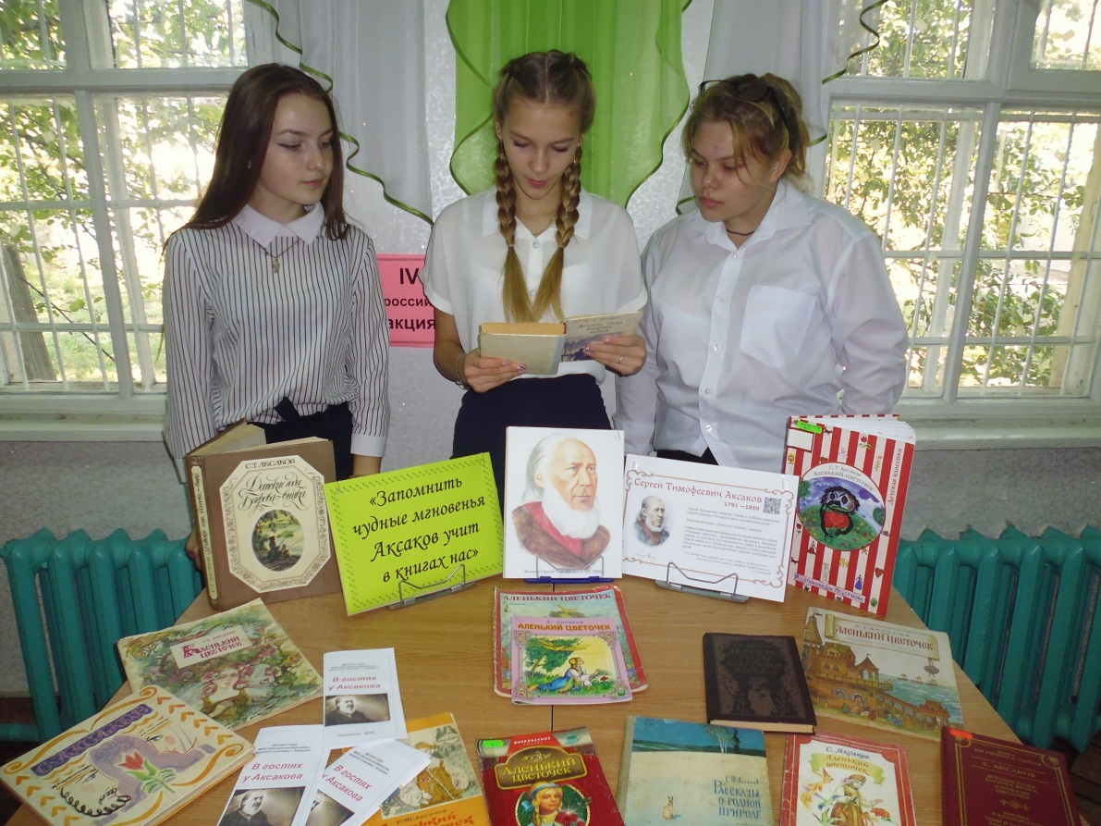

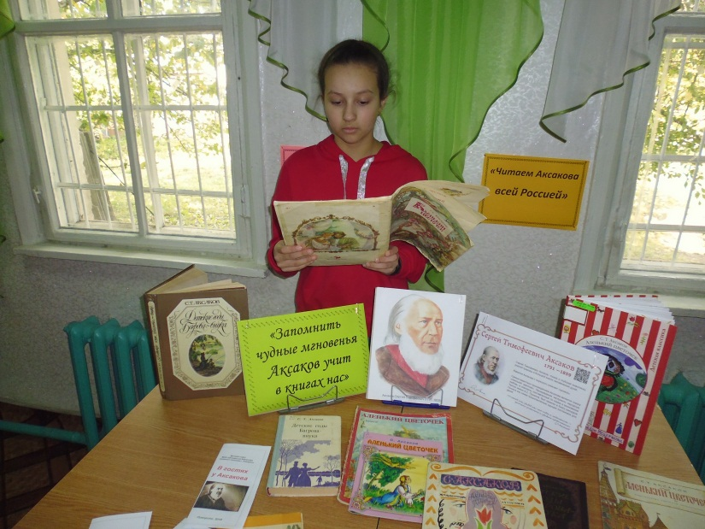
Кроме того, ребята получили буклеты «В гостях у Аксакова», из которых узнали интересные факты биографии Сергея Тимофеевича.
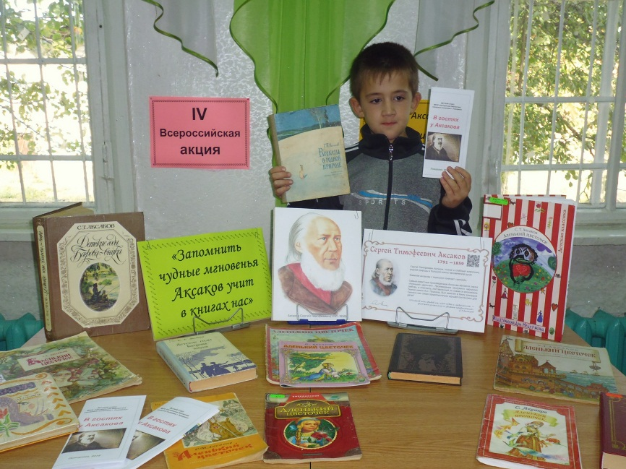
Также для посетителей библиотеки была оформлена книжная выставка-знакомство «Запомнить чудные мгновенья Аксаков учит в книгах нас».Книги, представленные на экспозиции, познакомили читателей с жизнью и творчеством известного русского писателя, проникновенного певца русской природы. Перечитав эти замечательные произведения, знакомые многим с раннего детства, читатели окунулись в мир семьи, старинного русского быта, в мир прекрасной природы и красоты. Аксаков вошёл в историю русской литературы как выдающийся писатель, большой знаток и ценитель сокровищ родного языка. Творчество Сергея Тимофеевича представляет собой чистый родник поэзии, неиссякаемый источник познания жизни, богатства и разнообразия мира природы.

